JB-11型磁力搅拌器(2023)
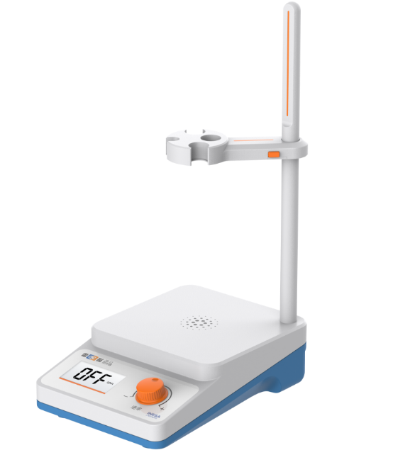

主要特点
- 高清液晶屏，实时显示搅拌速率
- 搅拌速率随时可调，转速范围(100~1800) rpm
- 搅拌容量最大支持1L
- 单旋钮控制，支持正向旋转模式
- 支持快速启动功能，自动记忆关机前设定转速
- 支持不同尺寸磁力搅拌珠、不同溶液体积，确保搅拌子旋转平稳
- 电极固定支架最多支持3个电极，适用于电化学、滴定等分析测试
- 标配磁力搅拌珠

技术参数

型号 | JB-11
最大搅拌容量 | 1000mL
转速范围 | (100～1800)rpm
转速示值误差 | ±5% 或±10rpm
工作台面尺寸 | 135mm×135mm
工作面材质 | PC+ABS
磁力搅拌珠 | φ6×20mm
使用环境 | 环境温度：(0～40)℃,相对湿度：不大于85%
供电电源 | 电源适配器(输入：AC 100～240V；输出：DC 9V)
尺寸(mm)，重量(kg) | 135×195×55，约0.5
包装尺寸(mm)，毛重(kg)

